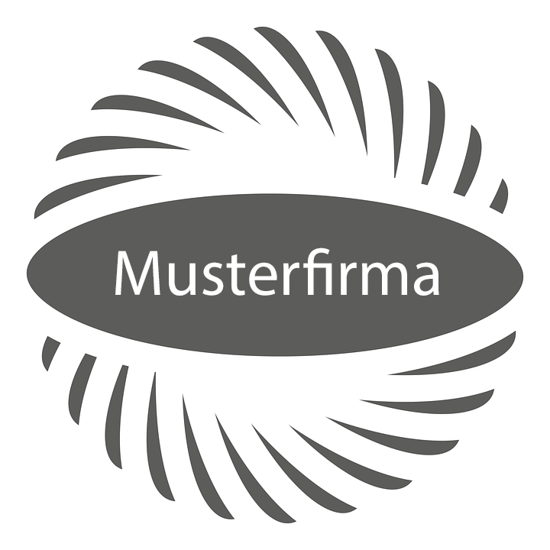

Meine Muster AG – Musterstrasse 5 – 8500 Frauenfeld

Mustermann GmbH
Musterstr. 1
2222 Musterstadt
18.11.2023

Auftragsbestätigung
Ihre Bestellung/Ihr Auftrag vom 18.11.2023

Sehr geehrte Damen und Herren
Vielen Dank für Ihren Auftrag. Gemäss unseres Angebotes 0001 vom 18.11.2023 erbringen wir im Einzelnen die folgenden Leistungen zum Gesamtpreis von 550.80 CHF:

Pos. Bezeichnung Menge Einzelpreis Gesamtpreis

1. Backstein 30x10x10 cm 5.00 Stk 8.00 CHF 40.00 CHF

2. Dämmwolle 80x50x10 cm 10.00 Stk 47.00 CHF 470.00 CHF

Summe Positionen 510.00 CHF

Mehrwertsteuer 7.7% 39.25 CHF

Gesamtbetrag 549.25 CHF

Bei Rückfragen stehen wir selbstverständlich gerne zur Verfügung.

Mit freundlichen Grüssen
Erika Muster

